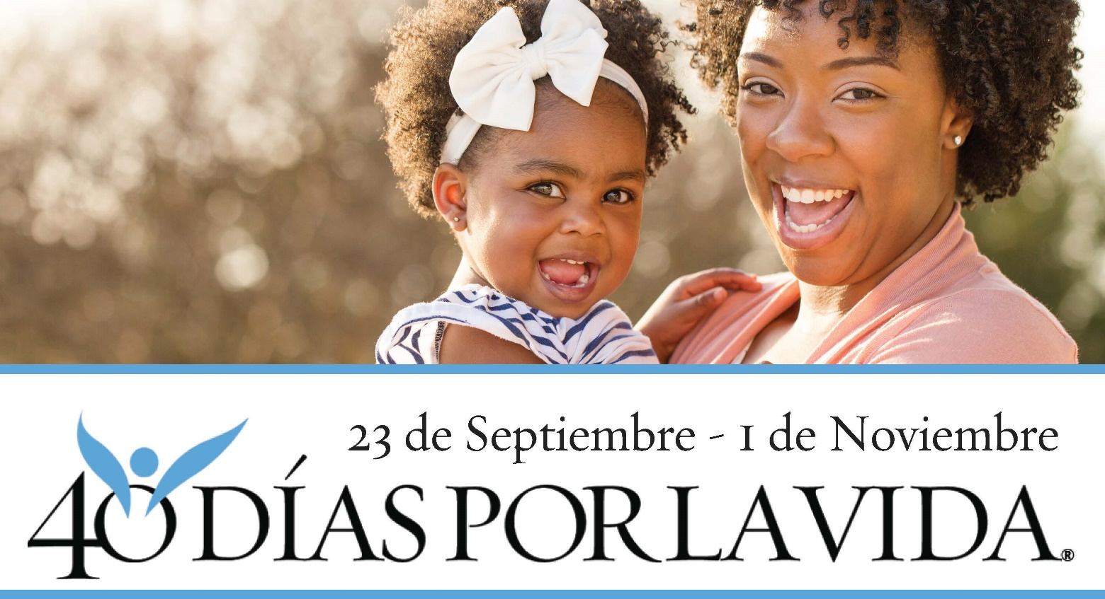

¡AYUDA A SALVAR VIDAS EN DALLAS!

Contribuye a expandir este impacto y forma parte de la campaña de 40 Días por la Vida:
- Ubicación de la vigilia:
[Centro de aborto Southwestern
8616 Greenville Ave, Dallas, o
Planned Parenthood South Dallas
7989 West Virginia Drive, Dallas]
- Fecha/Horario: [Escriba la fecha y el horario adoptado por la iglesia /organización]
- Contacto: [Escriba nombre de contacto de la iglesia/ organización y el numero de teléfono/ correo electrónico]

Protege a madres y bebes uniéndote a la movilización pro-vida más grande de la historia.
40 Días por la Vida ha logrado tener más de 1,000,000+ voluntarios en 63 países.
Con la ayuda de Dios, aquí están los resultados:
- 17,226 bebés salvados del aborto
- 206 conversiones de trabajadores practicantes de abortos
- 107 centros de abortos cerrados

Para obtener más información (incluyendo protocolos de salud), visite:

prolifedallas.org/40days

